Лабораторная работа №7.
Решение краевой задачи методом прогонки.

Рассмотрим линейное дифференциальное уравнение второго порядка на отрезке [a,b] y"+p(x)·y'+q(x)·y=f(x); (1)
Условия:
α·y(a)+β·y'(a)=A; (2)
γ·y(b)+δ·y'(b)=B; (3)
где α,β,γ,δ,А,В – константы, будем называть краевыми (граничными) условиями.
Задачу о нахождении решения уравнения (1), удовлетворяющую условиям (2),(3), называют краевой задачей для линейного дифференциального уравнения второго порядка на краю области определения решения.

Метод прогонки для решения краевой задачи.

Рассмотрим краевую задачу на отрезке 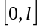 и перепишем ее в виде:
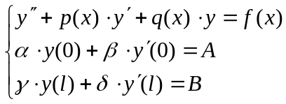 (1)
Для построения приближенного решения задачи (1) введем дискретно заданную функцию 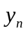(сеточная функция) определенную в 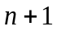 точке (узлы сетки) на отрезке 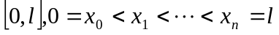.
в узлах 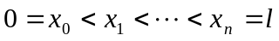имеет те же значения, которые имеет и решение исходной задачи. Справедливы следующие приближенные равенства для первой и второй производных искомого решения:
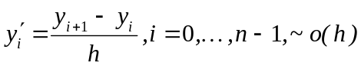- порядок погрешности
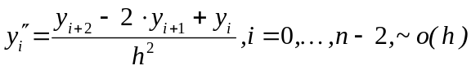
Используя дискретную функцию можно систему (3.67) свести к системе разностных уравнений:

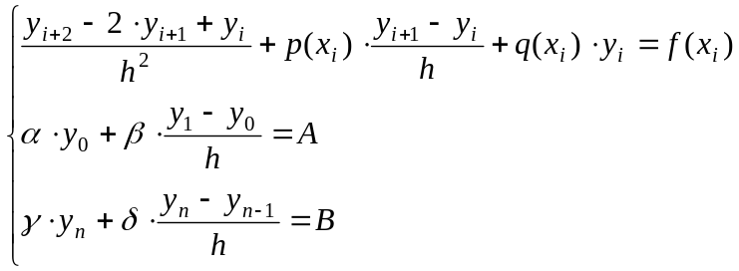 (2)

Заменим краевую задачу (1) краевой задачей (2), при 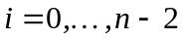
Решение системы (2) при 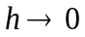 стремится к точному решению задачи (1), то есть схема (2) аппроксимирует исходную задачу.
Система (2) это система линейных алгебраических уравнений относительно неизвестных значений дискретной функции .
Введем обозначения: 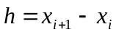, 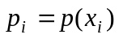, 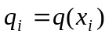,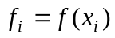 i=0…n-2.
Тогда, после упрощения, в развернутой форме записи система (2) имеет вид:
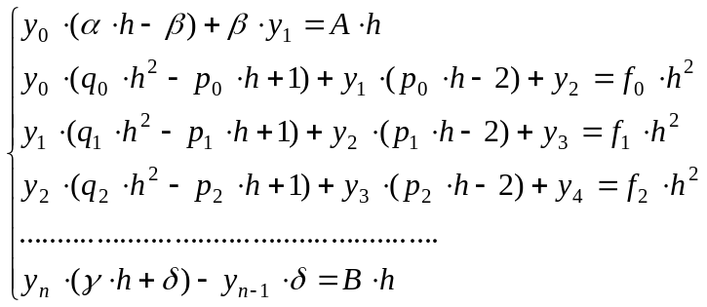 (3)

Эта система линейных алгебраических уравнений с трехдиагональной матрицей коэффициентов. Для ее решения будем использовать метод прогонки (см. Л.Б.№4).

ПРИМЕР

Найти решение краевой задачи методом прогонки при 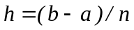. n=10
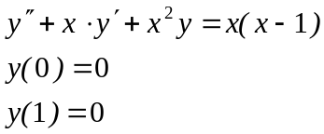

Решение.

Здесь p(x)=x, q(x)=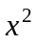, f(x)=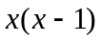, n=10, a=0, b=1, h=0,1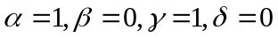
А=0, В=0
Система (3) примет вид 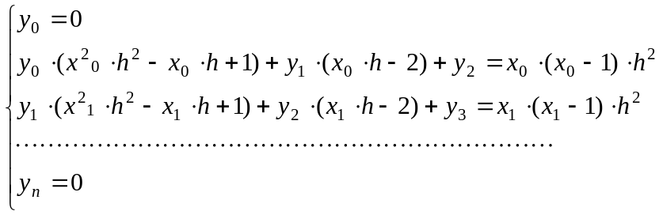

Зададим число шагов, отрезок [a,b], матрицы аргумента и решения:
> restart: with(plots):n:=10;b:=1.;a:=0;h:=(b-a)/n;x:=array(0..n);y:=array(0..n); s[i]:=array(0..n);
Warning, the name changecoords has been redefined

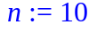
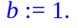
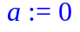
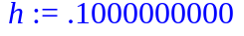
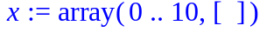
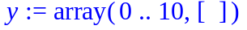
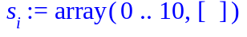
Запишем коэффициенты нашей системы:
> p:=unapply(x^2*h^2-x*h+1,x);q:=unapply(x*h-2,x);
Найдем значения переменной x в узлах сетки и решим систему уравнений.
> x[0]:=0;for i from 0 to n-1 do x[i+1]:=x[0]+(i+1)*h;od;
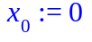
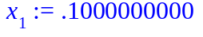
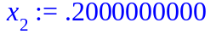
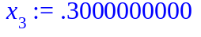
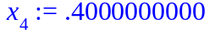
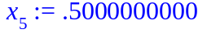
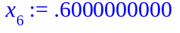
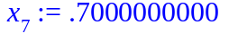
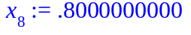
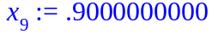
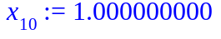

> y[0]:=0:for i from 0 to n-2 do s[i]:=solve(y[i]*p(x[i])+y[i+1]*q(x[i])+y[i+2]=x[i]*(x[i]-1)*h^2,{y[i+1]});assign(s[i]);od; y[n]:=0;
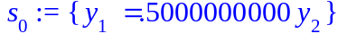
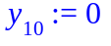

Осуществим обратный ход метода прогонки, по полученным формулам:
> for i from 0 to n do Y[i]:=eval(y[i]);od
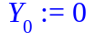
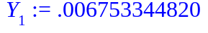
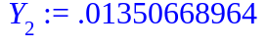
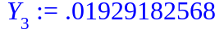
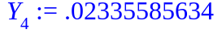
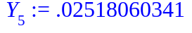
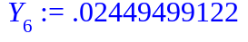
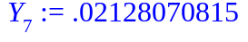
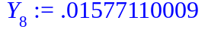
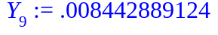
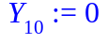

Формируем массив для вывода на печать:
> l := [[ x[i1], Y[i1]] $i1=0..n]:

построение графика решения:
> plot(l, x1=0..n*h, style=point,symbol=circle,color=black);

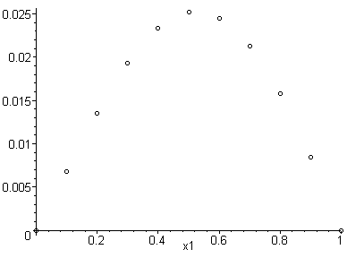
Контрольное задание.
Используя метод прогонки, составить решение краевой задачи для обыкновенного дифференциального уравнения (n=10). Построить график решения.

Вариант №1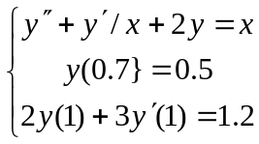
Вариант №2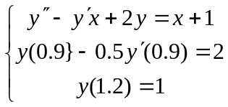
Вариант №3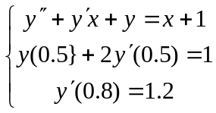
Вариант №4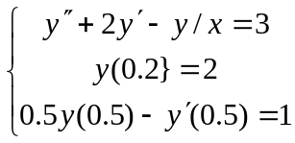
Вариант №5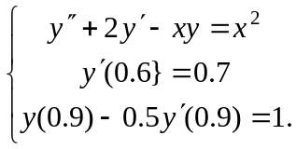
Вариант №6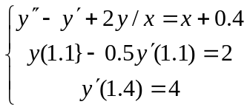
Вариант №7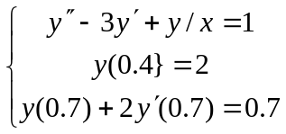
Вариант №8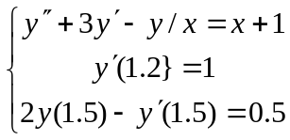
Вариант №9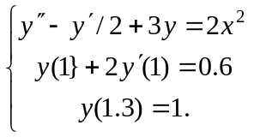
Вариант №10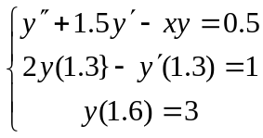
Вариант №11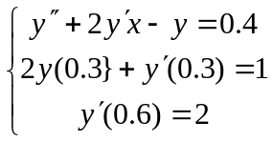
Вариант №12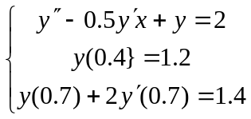
Вариант №13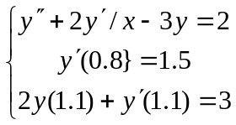
Вариант №14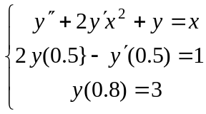
Вариант №15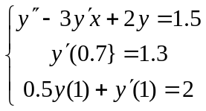
Вариант №16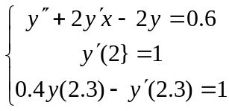
Вариант №17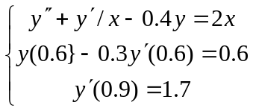
Вариант №18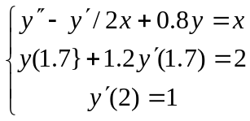
Вариант №19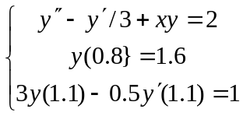
Вариант №20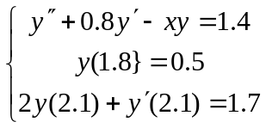
Вариант №21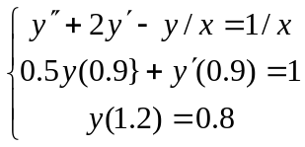
Вариант №22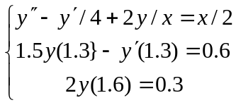
Вариант №23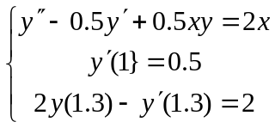
Вариант №24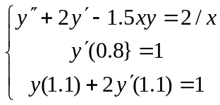
Вариант №25